Звести рівняння ліній до канонічного вигляду і побудувати ці лінії.
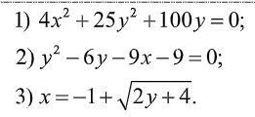
- Дано уравнение 4x² + 25y² + 100y = 0.
4x² + 25(y² + 2*2*y + 2²) - 100 = 0,
4x² + 25(y + 2)² = 100, разделим обе части на 100.
(4x²/100) + 25(y + 2)²/100 = 10/100,
(x²/25) + (y + 2)²/4 = 1.
Получаем каноническое уравнение эллипса:
(x²/(5²)) + ((y + 2)²/(2²)) = 1.
Параметры этой линии:
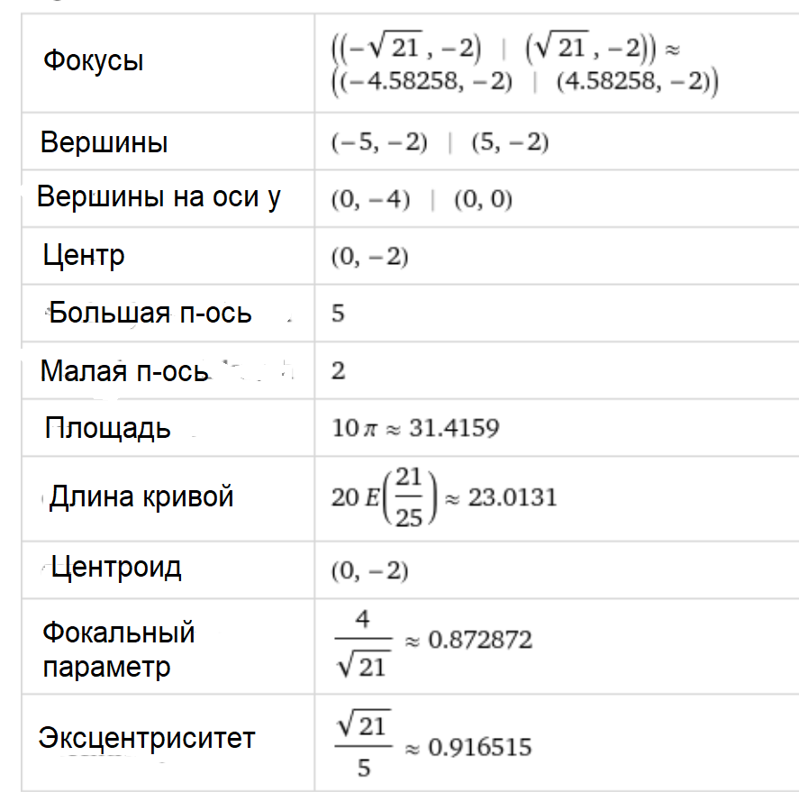

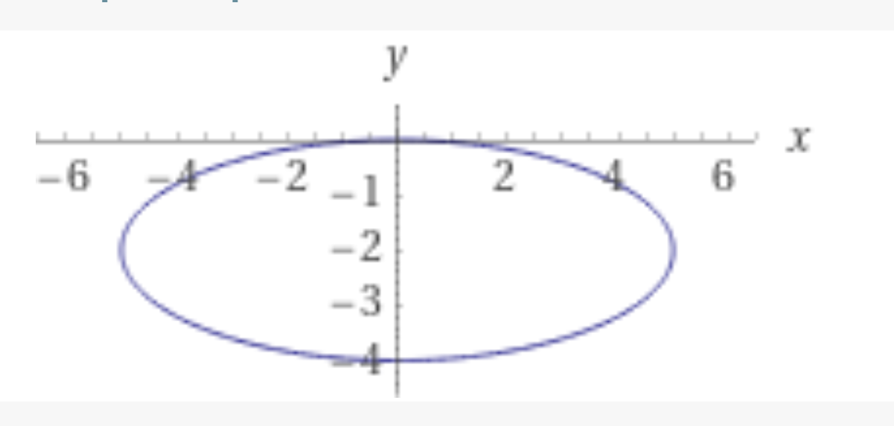

- Дано уравнение y² - 6y – 9x - 9 = 0,
(y² - 2*3y + 9) - 9 – 9x - 9 = 0,
(y – 3)² = 9x + 18,
(y – 3)² = 9(x + 2,
(y – 3)² = 2*4,5(x + 2).
Получили уравнение параболы:
(y - y₀)² = 2p(x - x₀)
(y-3)² = 2(⁹/₂)(x - (-2))

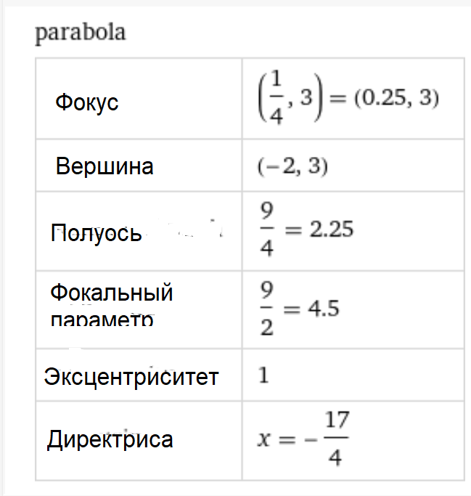
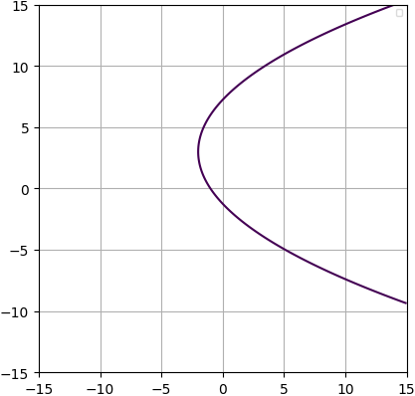

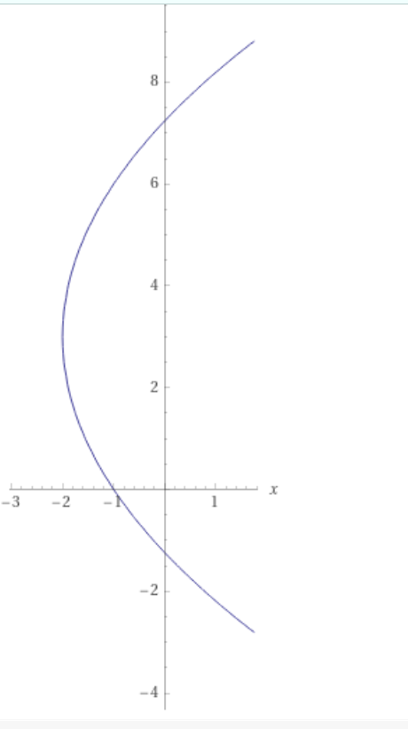
- Дано уравнение x = -1 + √(2y + 4).
Перенесём минус единицу влево обе части возведём в квадрат.
(x + 1)² = 2y + 4.
(x + 1)² = 2*1(y – (-2)).





